Pressemitteilung
Preisverleihung zum Ideenwettbewerb Nachhaltigkeit 2018
Sie wurden gefunden! Ideen für ein nachhaltigeres Leben im Landkreis Reutlingen. Unter vielen Vorschlägen wurden die drei kreativsten Ideen zum Thema Nachhaltigkeit im Landkreis Reutlingen ausgewählt. Im Zeitraum vom 07. Juni bis 31. Juli 2018 fand im Rahmen der Nachhaltigkeitstage Baden-Württemberg ein Ideenwettbewerb der KlimaschutzAgentur im Landkreis Reutlingen zum Thema Nachhaltigkeit statt. Bürger und Bürgerinnen konnten ihre Ideen in Form von Bildern, Texten, Fotos, Videos u.a. bei der KlimaschutzAgentur einreichen. Beim Wettbewerb ging es vor allem um die Frage, wie im Landkreis Reutlingen Nachhaltigkeit besser gelebt bzw. umgesetzt werden kann.
„Zusammen mit unseren Partnern, dem Eine-Welt-Verein Reutlingen, better2gether und himmelbrett, die uns mit großzügigen Preisen unterstützt haben, wurden die Ideen ausgewertet. Es sind sehr spannende Vorschläge und Ideen zusammengetragen worden“, so Anna-Maria Schleinitz von der KlimaschutzAgentur Reutlingen.
Den Themen „Plastikvermeidung“ und „Wasser“ wurde eine große Bedeutung zugeteilt. Eine Idee stellte, in Form einer Pressemitteilung, ein Pilotprojekt des Landkreises Reutlingen zur Plastikvermeidung vor. Ein Umweltsiegel, das an Supermärkten und Produkten angebracht werden kann, soll dem Konsumenten einen Überblich über plastikfreie Produkte geben. Eine ähnliche Idee: ein Siegel für plastikfreie Produkte und Verpackungen. Eine weitere tolle Idee wurde in Form eines Poetry Slams mit dem Titel „Einfach nur Wasser“ zugesendet. Kernbotschaft des Slams ist, dass Wasser jedem Menschen öffentlich und weltweit zur Verfügung stehen sollte.
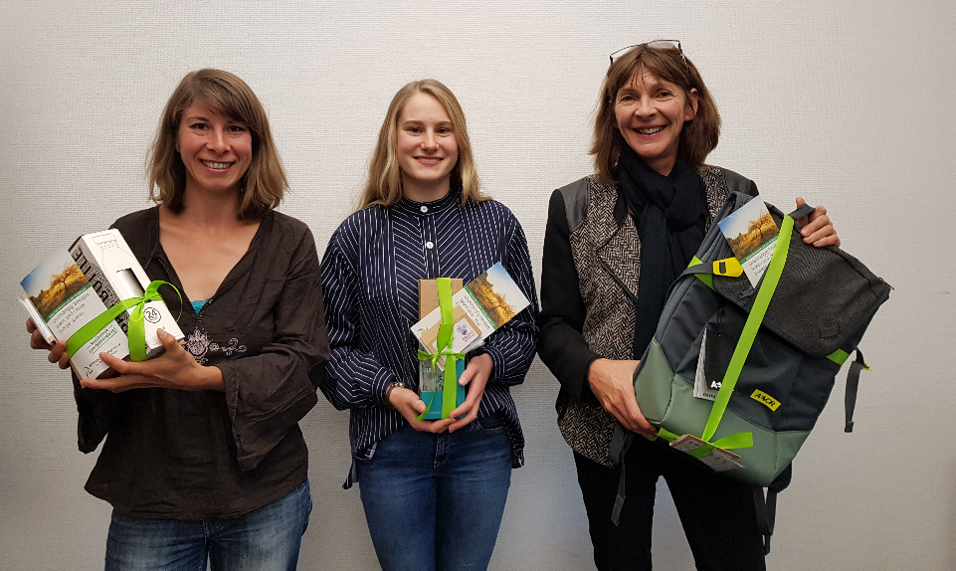
Unsere Gewinnerinnen des Ideenwettbewerbs. Von links nach rechts: Catharina Wünsch, Luise Trippler und Doris Gabel
Die KlimaschutzAgentur wird die Ideen weiter ausarbeiten und mögliche Teilprojekte in den nächsten Jahren umsetzen. Eine Vielzahl an Veranstaltungen der KlimaschutzAgentur im Landkreis Reutlingen findet bereits zum Thema Nachhaltigkeit statt.
Haben Sie Fragen zu Nachhaltigkeitsthemen, Veranstaltungen oder Förderprogrammen im Bereich Energie sparen und Klima schützen, dann erreichen Sie die KlimaschutzAgentur im Landkreis Reutlingen telefonisch unter 0 71 21/14 32 571 oder per Mail unter info@klimaschutzagentur-reutlingen.de. Weitere Informationen finden Sie auf der Homepage unter www.klimaschutzagentur-reutlingen.de.

